
令和７年度
白川小だより

第１２号 令和８年１月２６日（月）
引き継ぐ ～技術・姿・心～
校長 木村 充
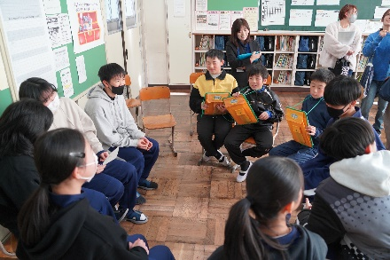
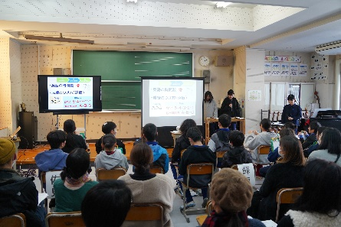
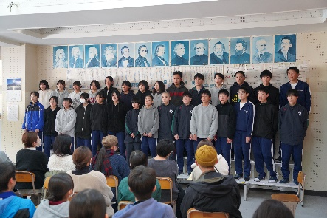
１月２２日（木）に白川中学校の半日入学があり、６年生が参加をしてきました。例年は体育館で行われるのですが，大変寒い日となったため，急遽音楽室に変更してくださり，温かい部屋の中で行うことができました。中学２年生のみなさんからは，一日の流れや行事のことについて説明がありました。その後、２年生が大切にして取り組んでいる合唱を披露してくれました。音楽室でしたので，本当に間近で素敵な歌声を聴くことができました。昨年度の白小の卒業生，中学１年生のみなさんとは，「座談会」という形でお話ができ，６年生のみなさんは中学校についての質問をすることができました。白川小学校を卒業していった先輩たちは、中学校で生き生きとがんばっている姿、中学生らしい頼もしい姿を見せてくれました。そして中学１年生のみなさんの姿を見ると，一年での成長の大きさというものを本当に実感することができました。６年生の子たちも、彼らの姿を見て安心することもできたでしょうし、「自分たちも中学校に進学してあんな姿になりたい。」と感じてもらえたのではないかと思います。
１月２０日（火）から短なわとびの取組が始まりました。６年生と１年生、５年生と３年生、４年生と２年生がペアとなり、声をかけ合いながら取り組んでいます。上級生が下級生にとび方のアドバイスをしたり、跳んでいるところを見せたりする姿は「あこがれ」になっていることと思います。見守られながら、声をかけてくれる人がそばにいることはうれしいものです。
こうしたことを見ていると、上の学年から下の学年へ、自分たちが学んだことや成長してきたことを引き継いでいくことのすばらしさを実感します。それは、技術や姿だけではなく、がんばろうとする気持ちや温かく支えようとする心も、その学年の子どもたちに合わせて引き継がれているのだと思います。今は教えてもらう立場の１年生も４月になれば自分たちが下の学年に引き継いでいく立場になります。きっと今の経験がその時に役に立つはずです。そんな子どもたちの取組や思いをこれからも大切にしていきたいと思います。
【がんばった記録を残そう】
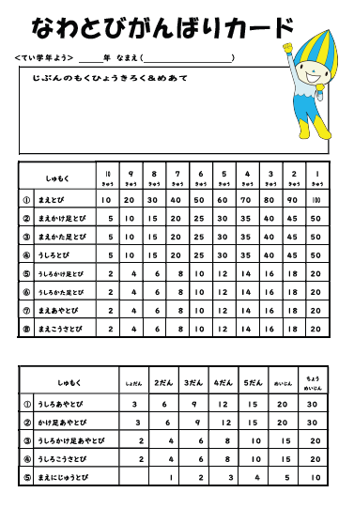
みなさんは、なわとびの取組で記録を伸ばすことができていますか？なわとびがんばりカードはどれくらい進んでいますか？
「はじめはまえとびが９級だったけど、７級になったよ！」
「今年は後ろあやとびがとべるようになったよ！」
きっと、成長の記録が書かれていることと思います。新しい種目ができるようになり、一つずつ級があがっていくことは、とてもうれしいことですし，「もっとがんばろう！」という意欲にもなります。
しかし、カードには記録が残らないがんばりもあります。まえとびが２０回から２９回になっても級はあがらないけれど、９回も多く跳べるようになっています。回数が増えなくても，そこには、記録をこえるための努力がみなさんの中に確かに残っています。
続けた努力は裏切らないものです。今すぐ結果が出なくても，これからにつながってきます。こつこつと続けることを大切にしていきましょう。

